**“TUGAS INSTALL PYTHON”**

Nama : Achmad Diky Setiawan

NIM : 23091397178

Prodi : Manajemen Informatika

Dosen Pengampu : Bpk Andi Iwan Nurhidayat, S.Kom., M.T.

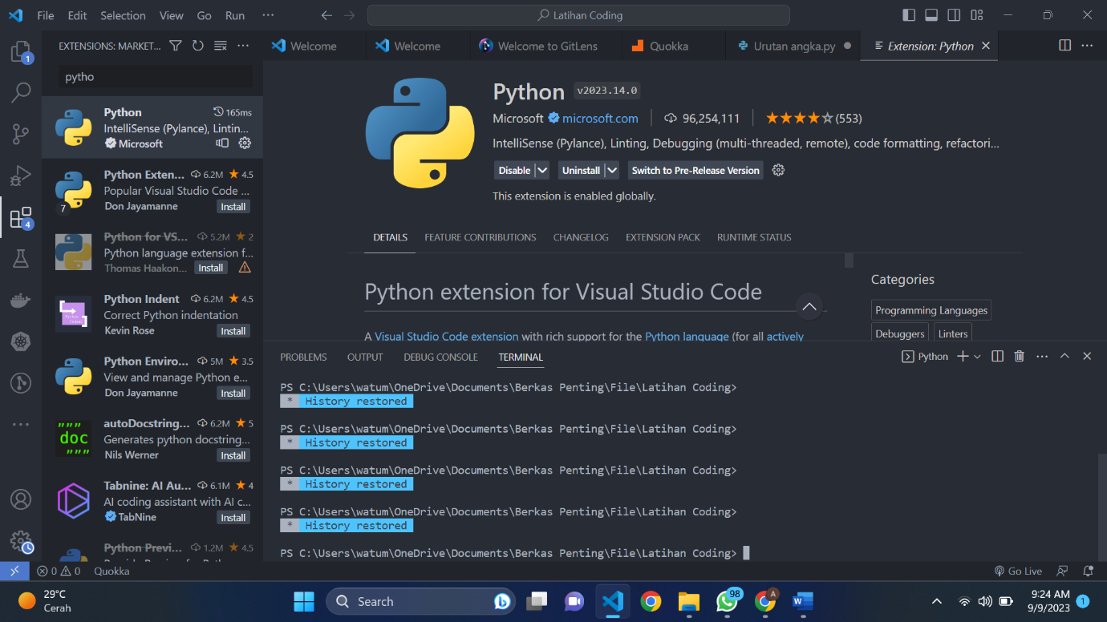

**ALGORITAMA DESKRIPTIF**

**“AKTIVITAS SEHARI-HARI”**

* **Aktivitas Sehari-hari :** 
  1. Setiap hari saya bangung jam 5 pagi
  2. Setelah bangun biasanya saya menunaikan ibadah sholat subuh
  3. Setelah itu saya membaca Al-Qur’an beberapa menit
  4. Selesai membaca Al-Qur’an saya mencuci pakaian kotor saya
  5. Pada saat jam 6 lebih saya memasak nasi untuk sarapan
  6. Setelah menanak nasi saya langsung bergegas membeli sayur dan lauk untuk sarapan, setelah itu saya sarapan pagi
  7. Saya pun mandi setelah usai sarapan pagi tersebut.
  8. Sambil menunggu waktu dzhuhur biasanya bermain hp
  9. Waktu pun menunjukkan sudah saatnya dzuhur dan saya menunaikan ibadah sholat dzuhur dimasjid
  10. Selesai sholat dzhuhur saya makan siang
  11. Kalau semisal selesai sholat dzuhur saya merasa ngantuk, saya akan tidur siang
  12. Pada saat jam 3 saya bangun, dan melaksanakan sholat ashar dimasjid juga
  13. Setelah sholat ashar saya bergegas untuk keluar dan ngopi bersama teman saya
  14. Selesai ngopi bareng teman, saya lalu pulang dan mandi
  15. Jam sudah menunjukkan waktu untuk sholat maghrib, dan saya pun menunaikan sholat maghrib
  16. Selesai sholat maghrib saya juga membaca Al-Qur’an
  17. Seperti biasa saya makan malam usai sholat maghrib
  18. After that saya sholat isya
  19. Jika mood untuk belajar saya akan belajar
  20. Kegiatan terakhir saya yaitu tidur malam

**FLOWCHART**

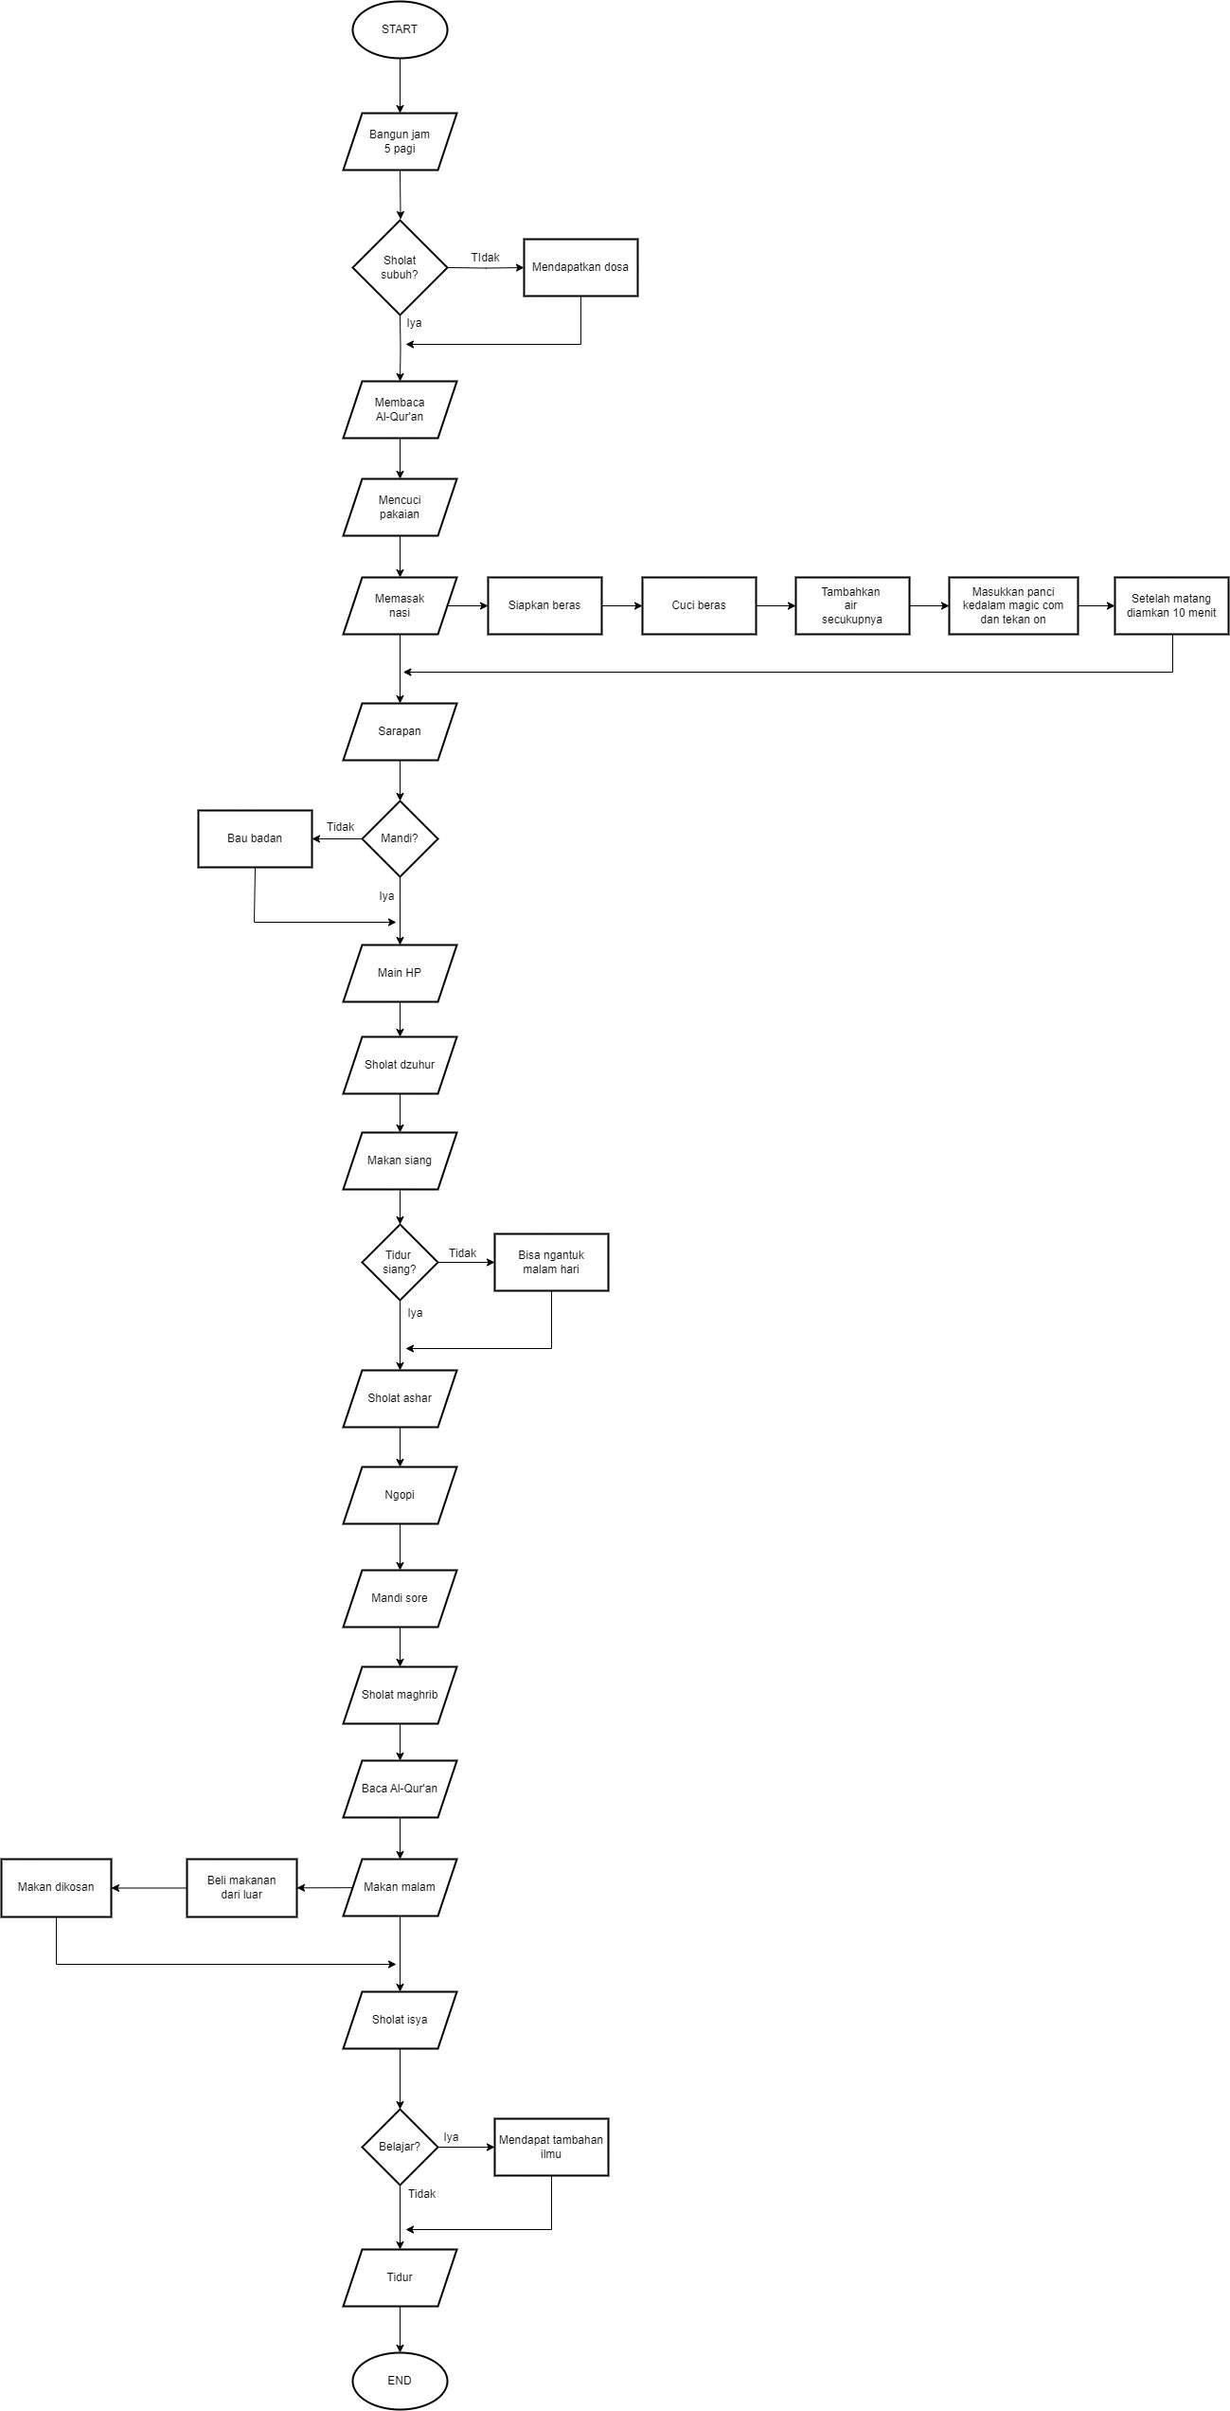**“AKTIVITAS SEHARI-HARI”**

**PSEUDOCODE**

**“AKTIVITAS SEHARI-HARI”**

**PROMGRAM** aktivitas_sehari_hari

**START**

#Pagi hari

bangun jam 5 pagi

**ELSE** sholat subuh **THEN**

**OUTPUT** mendapatkan dosa

**ENDELSE**

membaca al-quran

mencuci pakaian

memasak nasi

**DO** siapkan beras

cuci beras

tambahkan air secukupnya

masukkan panic kedalam magic com dan tekan on

setelah matang diamkan 10 menit

sarapan pagi

**ELSE** mandi **THEN**

**OUTPUT** bau badan

**ENDELSE**

main hp

sholat dzhuhur

makan siang

**IF** tidak tidur siang **THEN**

**OUTPUT** bias ngantuk saat malam

**ENDIF**

Ngopi

mandi sore

sholat maghrib

baca al-quran

makan malam

**DO** beli makanan dari luar

makan dikosan

sholat isya

**IF** belajar **THEN**

**OUPUT** mendapatkan tambahan ilmu

**ENDIF**

Tidur

**END**

**“TUGAS SORTIR 3**

**ANGKA ACAK MENJADI URUT”**

